网购系统

网购系统旨在给广大剁手党提供一个网上购物的平台，系统用户可以选择不同的身份执行不同的操作。如果是

买家身份，浏览商品、购买商品的功能，如果是

卖家身份，可以发布商品、修改商品、删除商品。如果是

管理员身份，可以删除买家用户、卖家用户。

本实验要求设计一个简单的网购系统，涉及函数、结构体、链表、文件等方面的知识，学习利用链表处理数据的方法，熟练掌握文件操作，构建综合程序设计的思路及框架，提高综合设计软件系统的能力。

1. 数据格式与功能描述
   1. 数据文件格式

数据文件分为3个，买家信息、卖家信息、商品信息，每个文件中有多条数据。

买家信息文件包括了此买家编号、姓名、购买商品的编号(一个或者多个，多个以逗号分割)。格式如图1-1所示。

卖家信息文件包括卖家编号、姓名、联系方式、售卖的商品编号(一个或者多个，多个以逗号分割)，具体格式如图1-2所示。

商品信息包括：商品编号、商品名称、商品描述、商品价格、商品件数、售卖商家编号(就一个)。具体格式如图1-3所示。

具体的买家信息、卖家信息和商品内容可自行设定。

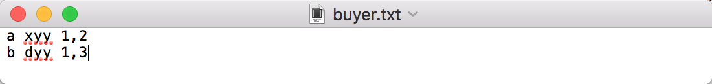

图1-1 买家信息

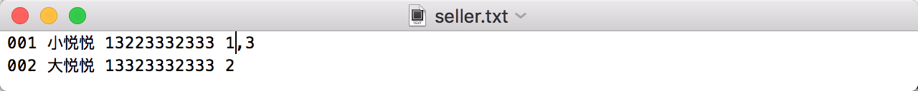

图1-2 卖家信息

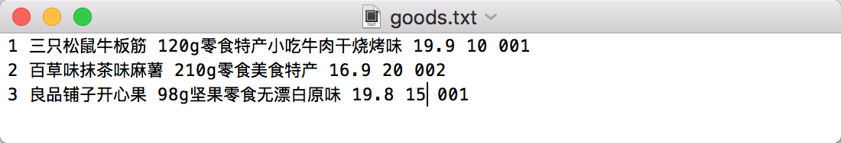

图1-3商品信息

* 1. 功能描述

设计一个简易的网购系统，利用单链表来处理买家信息、卖家信息与商品信息，要求实现如下功能。

1. 初始化菜单

程序开始运行后显示菜单，要求菜单能完全展示本系统的功能：

提示三种用户身份(买家、卖家、管理员),并输出每项身份的功能权限。尽力做到设计美观。

1. 选择用户身份权限

考虑到本系统有用户身份，需要提示用户输入来选择此时的身份是买家、卖家、还是管理员。

1. 买家查询商品

选择买家身份。查询需要购买的商品名称或者店铺名称，如果相应商品有库存，输出满足要求的商品信息。如果没有此商品或者库存为0，输出提示信息。

可输出全部商品信息，若当前没有商品，输出提示信息。

1. 买家购买商品

选择买家身份。买家首先输入自己的编号，而后输入要购买的商品，如果没有库存，提示请更换商品，如果有库存，买家信息中购买商品处增加此商品编号，商品文件中，商品库存减小一份。

1. 卖家发布商品

选择卖家身份。卖家首先输入自己的卖家编号，买家用户输入待增加的商品的编号，如果编号存在，则判断商品是否是该卖家所售，如果是，修改库存，如果不是，输出提示信息，如果编号不存在，逐项录入新增商品信息。

1. 卖家修改商品

选择卖家身份。卖家首先输入自己的卖家编号，输入自己要修改商品编号，若商品不存在或不是该买家所售卖，输出提示信息。如果商品存在，则提示选择要修改的内容，并输出修改后的此商品信息。

1. 卖家删除商品

选择卖家身份。卖家首先输入自己的卖家编号，输入自己要删除的商品编号，若编号不存在或不是该卖家所售，输出提示信息。如果商品存在，则删除该商品并提示删除成功。

(8)管理员删除买家信息、卖家信息

选择管理员身份后，选择管理员删除买家信息功能。输入要删除的买家的编号，如果买家存在，删除买家信息并提示；如果不存在，输出提示信息。

选择管理员身份后，选择管理员删除买家信息功能。输入要删除的卖家的编号，如果卖家存在，删除卖家信息并提示；如果不存在，输出提示信息。

(9)保存信息到文件

选择管理员身份后，可将买家信息、卖家信息、商品信息分别保存到txt文件中。

(10)退出系统

用户可通过输入特定指令来退出程序，在用户输入退出指令之前，程序不得自行退出。

1.3 要求

(1)源程序编写要求

根据系统功能描述，采用模块化程序设计方法进行程序设计，要求程序结构清晰。上述各个功能模块要求分别用函数实现，在主函数中通过调用这些函数，完成系统功能的要求。代码书写要规范，有简要的注释，给出函数说明。

(2)设计报告撰写要求

设计报告内容包括题目内容和要求、总体设计、详细设计、源代码、调试过程中的问题、总结等。

总体设计：对程序的整体设计思路进行描述，画出系统的总体功能模块图，说明系统使用的主要数据结构，列表给出需要用到的函数并描述其功能。

详细设计：画出函数调用关系图，分析并描述函数的功能。

调试过程中的问题：记录程序编写和调试过程中遇到的各种问题，以及解决这些问题的途径和方法。

总结：回顾整个综合程序设计的过程，对学习到的设计方法和思路进行总结，写出个人体会。

1. 问题分析
2. 总体设计
   1. 功能模块设计
   2. 系统界面设计
   3. 数据结构设计
   4. 函数设计
3. 详细设计
   1. 各个函数的调用关系图
   2. 各个函数功能描述
4. 功能测试
5. 总结